**Содержание**

**Цели и задачи .................................................................................................... 3**

**Реализация ......................................................................................................... 3**

**Вывод .................................................................................................................. 3**

**Приложение ....................................................................................................... 4**

**Цели и задачи:** написать на языке C# программу блокнот.

**Реализация:** для достижения цели необходимо написать код для пунктов меню Файл -> Новый файл/Открыть/Сохранить как, Правка -> Копировать/Вставить/Очистить, Выход. Для вывода этих пунктов использован инструмент menuStrip, для ввода/вывода текста textBox. Формат сохраняемых и открываемых файлов *.txt.

**Вывод:** написали программу блокнот на языке C#.

**Приложение**

**Код:**

using System;

using System.Windows.Forms;

using System.IO;

namespace Notepad{

public partial class Form1 : Form{

public Form1(){

InitializeComponent();

}

private void exitToolStripMenuItem_Click(object sender, EventArgs e){

this.Close();

}

private void openToolStripMenuItem_Click(object sender, EventArgs e) {

if(textBox1.TextLength != 0){

DialogResult rez = MessageBox.Show("Сохранить текущие изменения?", "Внимание!", MessageBoxButtons.YesNo, MessageBoxIcon.Question);

if (rez == DialogResult.Yes){

SaveFileDialog sfd = new SaveFileDialog();

sfd.FileName = "TextFile";

sfd.Filter = "Текстовый файл|*.txt";

if(sfd.ShowDialog() == DialogResult.OK){

File.WriteAllText(sfd.FileName, textBox1.Text);

textBox1.Clear();

}

}

if (rez == DialogResult.No){

textBox1.Clear();

}

}

}

private void очиститьToolStripMenuItem_Click(object sender, EventArgs e){

textBox1.Clear();

}

private void сохранитьКакToolStripMenuItem_Click(object sender, EventArgs e){

SaveFileDialog sfd = new SaveFileDialog();

sfd.FileName = "TextFile";

sfd.Filter = "Текстовый файл|*.txt";

if (sfd.ShowDialog() == DialogResult.OK){

File.WriteAllText(sfd.FileName, textBox1.Text);

}

}

private void openToolStripMenuItem1_Click(object sender, EventArgs e){

OpenFileDialog ofd = new OpenFileDialog();

ofd.Filter = "Текстовые файлы|*.txt";

if (ofd.ShowDialog() == DialogResult.OK){

textBox1.Text = File.ReadAllText(ofd.FileName);

}

}

string str;

private void copyToolStripMenuItem_Click(object sender, EventArgs e){

str = textBox1.SelectedText.ToString();

}

private void pasteToolStripMenuItem_Click(object sender, EventArgs e){

textBox1.Paste(str.ToString());

}

}

}

**Скриншоты работы программы:**

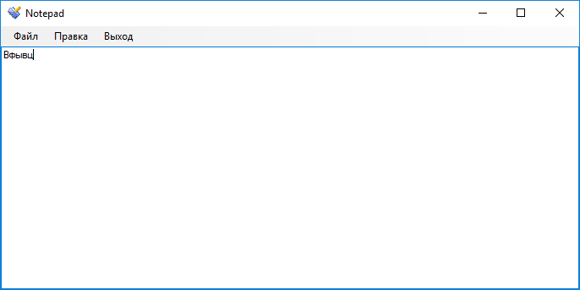

Рис. 1. Работа текстового поля

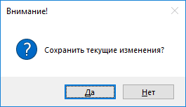

Рис. 2. Нажатие кнопки Новый файл

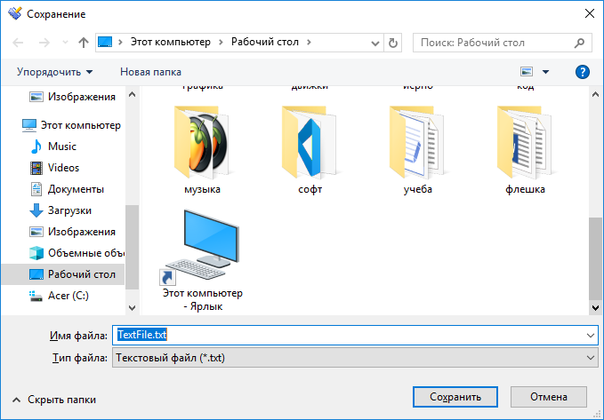

Рис. 3. Нажатие кнопки Сохранить как

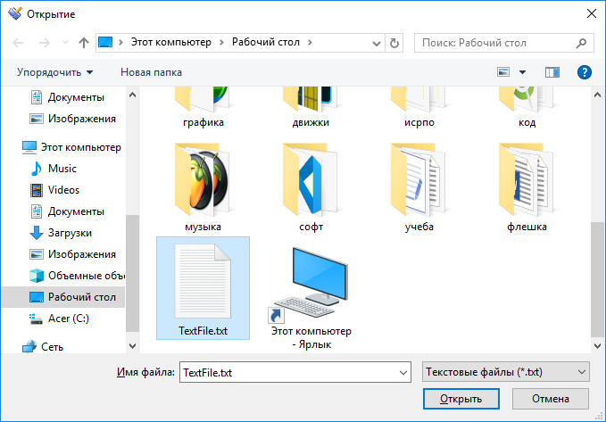

Рис. 4. Нажатие кнопки Открыть